Station 6A - „Handel und Transportwesen - Alle Wege

führen nach Rom“
Höre dir den Dialog zwischen den Händlern aufmerksam an.
1
Notiere dabei in der Tabelle, welche Waren die Händler aus den jeweiligen Provinzen mit nach Rom brachten. Liste zudem unter der Tabelle diejenigen Waren auf, die es bereits vor Ort in Italien gab.
Provinz Handelswaren
Ägypten
Spanien
Gallien
Griechenland
Orient
Alpen
Afrika

Hier geht's zum Dialog:

https://instaud.i o/2zUQ

Trage in Karte K1 die verschiedenen Rohstoﬀe und Waren aus Aufgabe 1 entsprechend der Legende farbig ein. Die Formen helfen dir dabei.
2
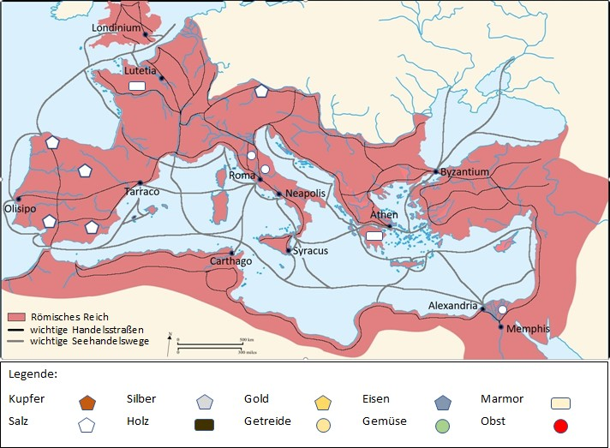
K1 - Handelswege und -waren der Römer, historicair, CC BY-SA 2.5, bearbeitet von R. Schlotter

Lies den Text D2 über den Bau einer römischen Straße. Beschrifte anschließend Abbildung 3.
3

D2 - Die römische Straße
Um den Handel im römischen Reich so gut es nur ging zu ermöglichen, waren die Römer stark auf ihre Straßen angewiesen. Im Vergleich zu den Naturwegen der Germanen und Kelten,
5 waren die römischen Straßen weitestgehend unabhängig von der Nässe des Untergrunds und somit bei jeder Wetterlage passierbar. Diese Festigkeit verdankten die Römerstraßen ihrem besonderen Aufbau, der bis zu einem Meter tief
10 in den Boden reichte und aus mehreren Schichten bestand. Die unterste Schicht der
Straße war das sogenannte „statumen“, eine Schicht aus Kalkstein und Mörtel, die der Festigung diente. Bei der darauﬀolgenden
15 Schicht handelte es sich um die „ruderatio“, eine Schicht aus faustgroßen Kieseln und Lehm. Die nächste Schicht war der „nucleus“, diese bestand aus nussgroßen Kieselsteinen. Den Abschluss der römischen Straße bildete eine Schicht aus
20 Kopfsteinpﬂaster oder behauenen Steinplatten. Der Rand der Römerstraße wurde auf beiden Seiten von Ecksteinen begrenzt, die für Stabilität sorgten und die Straße abschlossen.

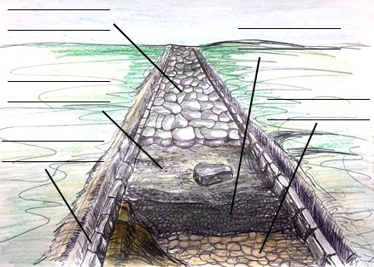

Abb. 3 - Aufbau einer Römerstraße, F. Marschner, CC BY-SA 4.0
Erkläre aufgrund deiner bisherigen Kenntnisse aus den vorherigen Aufgaben den Satz „Alle Wege führen nach Rom.“. Nutze dafür insbesondere K1 und die darin abgebildeten Handelswege.
4
CC0

- Kreuze an, mit welchen Waren heutzutage hauptsächlich gehandelt wird.
5

Autos und Motorräder Holz
Erdöl und Erdgas
Getreide
Handy und Computer Porzellan
Sklaven
Obst und Gemüse

- Vergleiche mit den Handelswaren der alten Römer, indem du je zwei Gemeinsamkeiten und Unterschiede ﬁndest.
Gemeinsamkeiten Unterschiede

- Diskutiere mit einem Partner auf einem separaten Blatt in einem Schreibgespräch die Notwendigkeit von Handel in unserer heutigen Zeit. (PA)
Schreibgespräch
Bei einem Schreibgespräch kommunizieren zwei oder mehrere Personen in Schriftform miteinander. Alles, was sonst in einem Gespräch gesagt würde, muss bei dieser Methode in Kurzform aufgeschrieben werden. Dabei ist man immer abwechselnd mit Schreiben an der Reihe, geht wie bei einer mündlichen Diskussion auf das Geschriebene ein und ergänzt es durch die eigene Meinung.

Station 6B - „Handel und Transportwesen - Alle Wege

führen nach Rom“
Höre dir den Dialog zwischen den Händlern aufmerksam an.
1
Notiere dabei in der Tabelle die sieben genannten Provinzen und die Waren, die die Händler von dort mit nach Rom brachten. Liste zudem unter der Tabelle diejenigen Waren auf, die es bereits vor Ort in Italien gab.
Provinz Handelswaren

Hier geht's zum Dialog:

https://instaud.i o/2zUQ

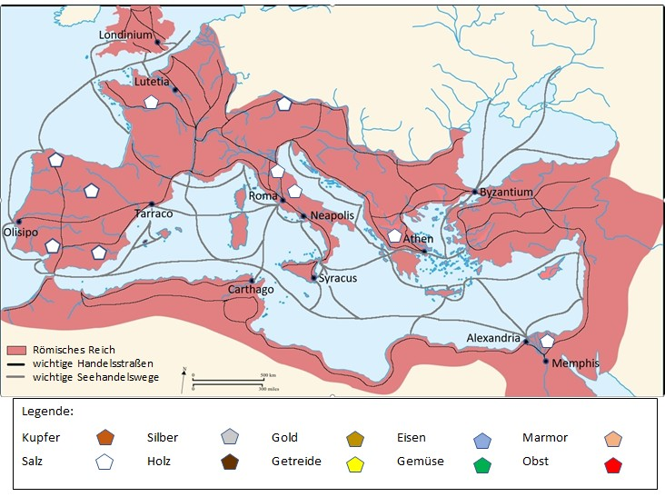
Trage in Karte K1 die verschiedenen Rohstoﬀe und Waren aus Aufgabe 1 entsprechend der Legende farbig ein. Du kannst dafür auch erneut den Dialog anhören.
2

K1 - Handelswege und -waren der Römer, historicair, CC BY-SA 2.5, bearbeitet von R. Schlotter

Lies den Text D2 über den Bau einer römischen Straße. Beschrifte anschließend Abbildung 3.
3

D2 - Die römische Straße
Um den Handel im römischen Reich so gut es nur ging zu ermöglichen, waren die Römer stark auf ihre Straßen angewiesen. Im Vergleich zu den Naturwegen der Germanen und Kelten,
5 waren die römischen Straßen weitestgehend unabhängig von der Nässe des Untergrunds und somit bei jeder Wetterlage passierbar. Diese Festigkeit verdankten die Römerstraßen ihrem besonderen Aufbau, der bis zu einem Meter tief
10 in den Boden reichte und aus mehreren Schichten bestand. Die unterste Schicht der
Straße war das sogenannte „statumen“, eine Schicht aus Kalkstein und Mörtel, die der Festigung diente. Bei der darauﬀolgenden
15 Schicht handelte es sich um die „ruderatio“, eine Schicht aus faustgroßen Kieseln und Lehm. Die nächste Schicht war der „nucleus“, diese bestand aus nussgroßen Kieselsteinen. Den Abschluss der römischen Straße bildete eine Schicht aus
20 Kopfsteinpﬂaster oder behauenen Steinplatten. Der Rand der Römerstraße wurde auf beiden Seiten von Ecksteinen begrenzt, die für Stabilität sorgten und die Straße abschlossen.

Abb. 3 - Aufbau einer Römerstraße, F. Marschner, CC BY-SA 4.0
Erkläre aufgrund deiner bisherigen Kenntnisse aus den vorherigen Aufgaben den Satz „Alle Wege führen nach Rom.“. Gehe dabei auch auf die Bedeutung des Handels für die römische Wirtschaft ein.
4
CC0

  - Nenne vier Waren, mit denen heutzutage hauptsächlich gehandelt wird.
5

  - Vergleiche mit den Handelswaren der alten Römer, indem du je drei Gemeinsamkeiten und Unterschiede ﬁndest.
Gemeinsamkeiten Unterschiede

  - Diskutiere mit einem Partner auf einem separaten Blatt in einem Schreibgespräch die Notwendigkeit von Handel in unserer heutigen Zeit. (PA)
Schreibgespräch
Bei einem Schreibgespräch kommunizieren zwei oder mehrere Personen in Schriftform miteinander. Alles, was sonst in einem Gespräch gesagt würde, muss bei dieser Methode in Kurzform aufgeschrieben werden. Dabei ist man immer abwechselnd mit Schreiben an der Reihe, geht wie bei einer mündlichen Diskussion auf das Geschriebene ein und ergänzt es durch die eigene Meinung.

Station 6A - „Handel und Transportwesen - Alle Wege

führen nach Rom“ (Erwartungsbild)
Höre dir den Dialog zwischen den Händlern aufmerksam an.
1
Notiere dabei in der Tabelle, welche Waren die Händler aus den jeweiligen Provinzen mit nach Rom brachten. Liste zudem unter der Tabelle diejenigen Waren auf, die es bereits vor Ort in Italien gab.
Provinz Handelswaren
Ägypten | Getreide
Spanien | Öl, Pökelﬂeisch, Blei, Silber, Kupfer, Gold, Eisen
Gallien | Wild, Holz, Wolle
Griechenland | Marmor
Orient | Stoﬀe, Seide
Alpen | Salz
Afrika | Elfenbein, Datteln

Italien: Gemüse, Obst, Wein
Hier geht's zum Dialog:

https://instaud.i o/2zUQ

Trage in Karte K1 die verschiedenen Rohstoﬀe und Waren aus Aufgabe 1 entsprechend der Legende farbig ein. Die Formen helfen dir dabei.
2
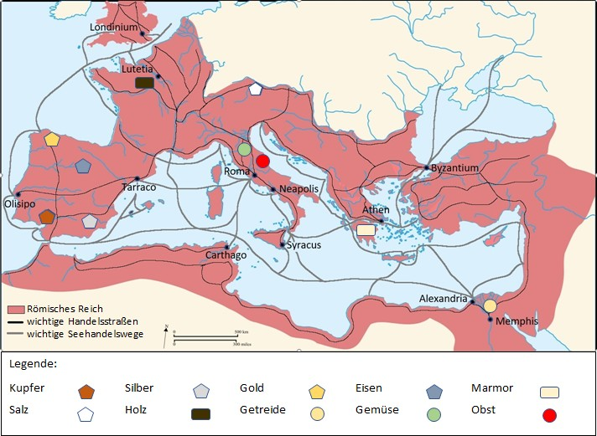
K1 - Handelswege und -waren der Römer, historicair, CC BY-SA 2.5, bearbeitet von R. Schlotter

Lies den Text D2 über den Bau einer römischen Straße. Beschrifte anschließend Abbildung 3.
3

D2 - Die römische Straße
Um den Handel im römischen Reich so gut es nur ging zu ermöglichen, waren die Römer stark auf ihre Straßen angewiesen. Im Vergleich zu den Naturwegen der Germanen und Kelten,
5 waren die römischen Straßen weitestgehend unabhängig von der Nässe des Untergrunds und somit bei jeder Wetterlage passierbar. Diese Festigkeit verdankten die Römerstraßen ihrem besonderen Aufbau, der bis zu einem Meter tief
10 in den Boden reichte und aus mehreren Schichten bestand. Die unterste Schicht der
Straße war das sogenannte „statumen“, eine Schicht aus Kalkstein und Mörtel, die der Festigung diente. Bei der darauﬀolgenden
15 Schicht handelte es sich um die „ruderatio“, eine Schicht aus faustgroßen Kieseln und Lehm. Die nächste Schicht war der „nucleus“, diese bestand aus nussgroßen Kieselsteinen. Den Abschluss der römischen Straße bildete eine Schicht aus
20 Kopfsteinpﬂaster oder behauenen Steinplatten. Der Rand der Römerstraße wurde auf beiden Seiten von Ecksteinen begrenzt, die für Stabilität sorgten und die Straße abschlossen.

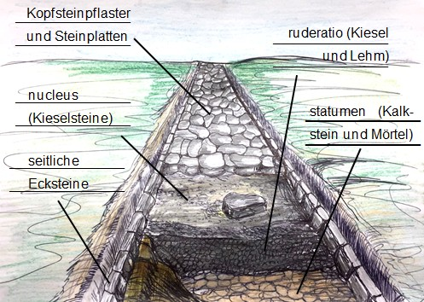

Abb. 3 - Aufbau einer Römerstraße, F. Marschner, CC BY-SA 4.0

Erkläre aufgrund deiner bisherigen Kenntnisse aus den vorherigen Aufgaben den Satz „Alle Wege führen nach Rom.“. Nutze dafür insbesondere K1 und die darin abgebildeten Handelswege.
4
CC0

Der Satz bezieht sich auf die Stellung Roms als Weltmacht zur damaligen Zeit. Fast alle Handelswege (ob über Land oder übers Meer) gingen von Rom aus, sodass die Stadt durch ein Netz von Straßen und Seewegen mit den Kolonien, Bundesgenossen und eroberten Provinzen verbunden war. In K1 ist gut zu erkennen, dass alle Rohstoﬀe, die in den Provinzen angebaut oder hergestellt wurden, am Ende in Rom ankamen.

    - Kreuze an, mit welchen Waren heutzutage hauptsächlich gehandelt wird.
5

Obst und Gemüse Handy und Computer Porzellan
Erdöl und Erdgas
Autos und Motorräder Getreide
Holz Sklaven

    - Vergleiche mit den Handelswaren der alten Römer, indem du je zwei Gemeinsamkeiten und Unterschiede ﬁndest.
Gemeinsamkeiten Unterschiede
Nahrungsmittel (z.B. Obst, Getreide,...) | früher: Sklaven
Materialien (z.B. Holz) | heute: Technik

    - Diskutiere mit einem Partner auf einem separaten Blatt in einem Schreibgespräch die Notwendigkeit von Handel in unserer heutigen Zeit. (PA)

Schreibgespräch
Bei einem Schreibgespräch kommunizieren zwei oder mehrere Personen in Schriftform miteinander. Alles, was sonst in einem Gespräch gesagt würde, muss bei dieser Methode in Kurzform aufgeschrieben werden. Dabei ist man immer abwechselnd mit Schreiben an der Reihe, geht wie bei einer mündlichen Diskussion auf das Geschriebene ein und ergänzt es durch die eigene Meinung.

SuS erkennen, ...
- dass man nur durch Handel an bestimmte Waren kommen kann.
- die Waren, die gehandelt werden, vom Vorkommen im jeweiligen Land abhängig sein.
- sich das Transportsystem weiterentwickelt hat, aber dennoch auf ähnlichen Grundsätzen beruht. (auch heute noch Handelszentren)

Station 6B - „Handel und Transportwesen - Alle Wege

führen nach Rom“ (Erwartungsbild)
Höre dir den Dialog zwischen den Händlern aufmerksam an.
1
Notiere dabei in der Tabelle sieben selbst gewählte Provinzen und die Waren, die die Händler von dort mit nach Rom brachten. Liste zudem unter der Tabelle diejenigen Waren auf, die es bereits vor Ort in Italien gab.
Hier geht's zum Dialog:

Italien: Gemüse, Obst, Wein
Provinz Handelswaren
Ägypten | Getreide
Spanien | Öl, Pökelﬂeisch, Blei, Silber, Kupfer, Gold, Eisen
Gallien | Wild, Holz, Wolle
Griechenland | Marmor
Orient | Stoﬀe, Seide
Alpen | Salz
Afrika | Elfenbein, Datteln

https://instaud.i o/2zUQ

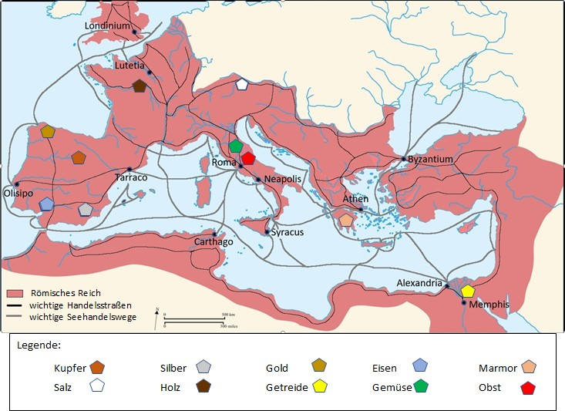
Trage in Karte K1 die verschiedenen Rohstoﬀe und Waren aus Aufgabe 1 entsprechend der Legende farbig ein. Du kannst dafür auch erneut den Dialog anhören.
2
K1 - Handelswege und -waren der Römer, historicair, CC BY-SA 2.5, bearbeitet von R. Schlotter

Lies den Text D2 über den Bau einer römischen Straße. Beschrifte anschließend Abbildung 3.
3

D2 - Die römische Straße
Um den Handel im römischen Reich so gut es nur ging zu ermöglichen, waren die Römer stark auf ihre Straßen angewiesen. Im Vergleich zu den Naturwegen der Germanen und Kelten,
5 waren die römischen Straßen weitestgehend unabhängig von der Nässe des Untergrunds und somit bei jeder Wetterlage passierbar. Diese Festigkeit verdankten die Römerstraßen ihrem besonderen Aufbau, der bis zu einem Meter tief
10 in den Boden reichte und aus mehreren Schichten bestand. Die unterste Schicht der
Straße war das sogenannte „statumen“, eine Schicht aus Kalkstein und Mörtel, die der Festigung diente. Bei der darauﬀolgenden
15 Schicht handelte es sich um die „ruderatio“, eine Schicht aus faustgroßen Kieseln und Lehm. Die nächste Schicht war der „nucleus“, diese bestand aus nussgroßen Kieselsteinen. Den Abschluss der römischen Straße bildete eine Schicht aus
20 Kopfsteinpflaster oder behauenen Steinplatten. Der Rand der Römerstraße wurde auf beiden Seiten von Ecksteinen begrenzt, die für Stabilität sorgten und die Straße abschlossen.

Abb. 3 - Aufbau einer Römerstraße, F. Marschner, CC BY-SA 4.0

Erkläre aufgrund deiner bisherigen Kenntnisse aus den vorherigen Aufgaben den Satz „Alle Wege führen nach Rom.“. Gehe dabei auch auf die Bedeutung des Handels für die römische Wirtschaft ein.
4
CC0

Der Satz bezieht sich auf die Stellung Roms als Weltmacht zur damaligen Zeit. Fast alle Handelswege (ob über Land oder übers Meer) gingen von Rom aus, sodass die Stadt durch ein Netz von Straßen und Seewegen mit den Kolonien, Bundesgenossen und eroberten Provinzen verbunden war. In K1 ist gut zu erkennen, dass alle Rohstoﬀe, die in den Provinzen angebaut oder hergestellt wurden, am Ende in Rom ankamen.
Bedeutung des Handels:
In Italien gab es bereits einige wichtige Rohstoﬀe, die aber nicht fürs Überleben und den Lebensstil der reichen Römer reichten. Daher war Handel notwendig, um gewisse Waren und Rohstoﬀe auch in Italien erwerben zu können. Zudem gelang der Handel nur durch das gut ausgebaute Handelsnetz und die vielen Straßen. So konnten die Waren möglichst schnell und unbeschadet nach Rom transportiert werden.

      - Nenne vier Waren, mit denen heutzutage hauptsächlich gehandelt wird.
5

z.B. Autos, Computer, Obst und Gemüse, Holz, Getreide, Metalle,...

      - Vergleiche mit den Handelswaren der alten Römer, indem du je drei Gemeinsamkeiten und Unterschiede ﬁndest.

Gemeinsamkeiten Unterschiede
Nahrungsmittel (z.B. Obst, Getreide,...) | früher: Sklaven
Materialien (z.B. Holz oder Metalle) | heute: Technik
Handelswaren abhängig von Vorrat in den einzelnen Ländern sowie deren Lage | heute: viele Fertigprodukte

      - Diskutiere mit einem Partner auf einem separaten Blatt in einem Schreibgespräch die Notwendigkeit von Handel in unserer heutigen Zeit. (PA)
Schreibgespräch
Bei einem Schreibgespräch kommunizieren zwei oder mehrere Personen in Schriftform miteinander. Alles, was sonst in einem Gespräch gesagt würde, muss bei dieser Methode in Kurzform aufgeschrieben werden. Dabei ist man immer abwechselnd mit Schreiben an der Reihe, geht wie bei einer mündlichen Diskussion auf das Geschriebene ein und ergänzt es durch die eigene Meinung.

SuS erkennen, ...
- dass man nur durch Handel an bestimmte Waren kommen kann.
- die Waren, die gehandelt werden, vom Vorkommen im jeweiligen Land abhängig sein.
- sich das Transportsystem weiterentwickelt hat, aber dennoch auf ähnlichen Grundsätzen beruht. (auch heute noch Handelszentren)

